TRƯỜNG MẦM NON 9
TÌNH HUỐNG DIỄN TẬP: KHI GIÁO VIÊN LỚP LÁ 1 PHÁT HIỆN 01 TRẺ CÓ BIỂU HIỆN HO, SỐT NGHI NGỜ NHIỄM COVID-19.
- Trường Mầm non 9, diễn tập phương án phòng chống dịch Covid-19.
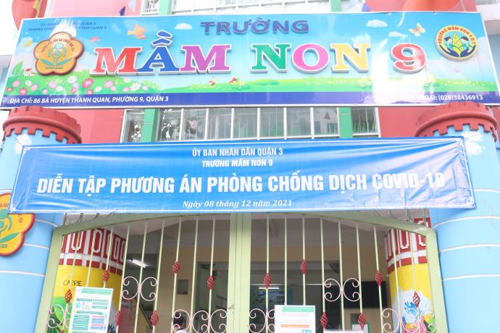
- Giáo viên 1: Cho trẻ đeo khẩu trang đúng cách, xịt khử khuẩn cho trẻ và khu vực trẻ ngồi. Đưa trẻ ra cửa lớp, đợi bộ phận phân luồng hướng dẫn trẻ về phòng cách ly.
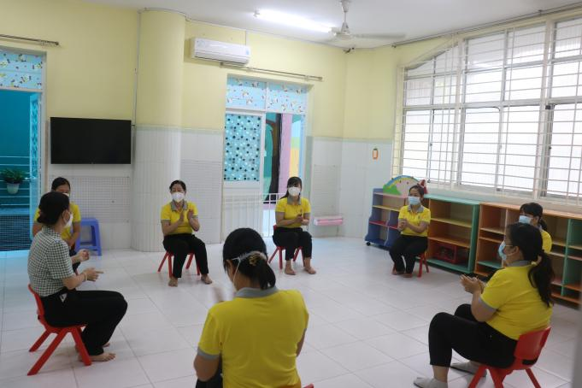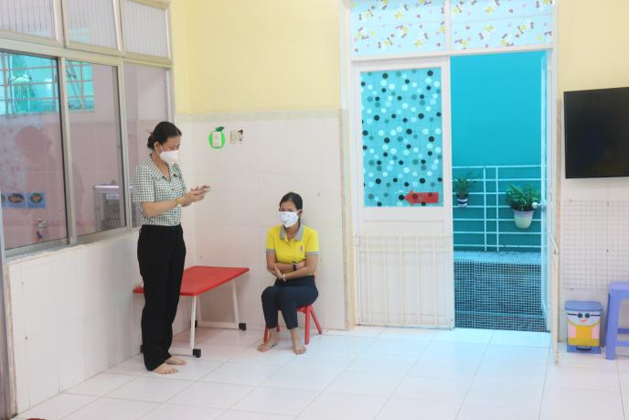
- Giáo viên 2 : Thông báo cho trưởng ban chỉ đạo phòng, chống dịch và tổ an toàn COVID-19 của nhà trường. Hướng dẫn các trẻ còn lại đeo khẩu trang và không ra khỏi khu vực lớp. Xịt khử khuẩn cho các trẻ còn lại.
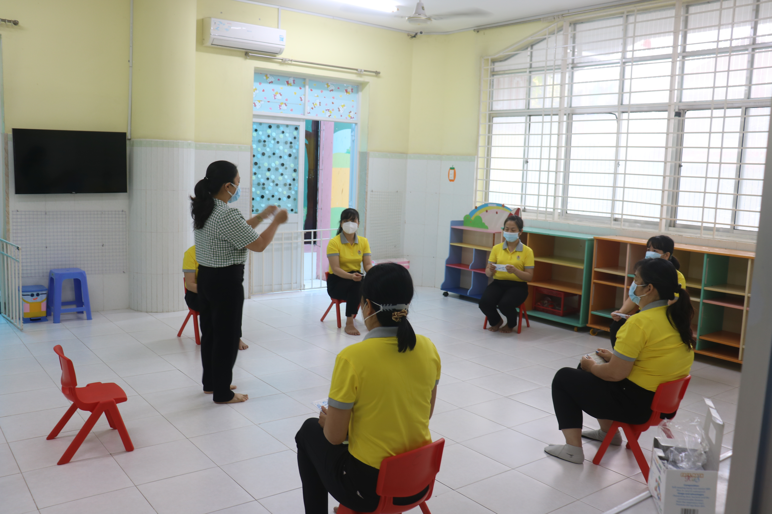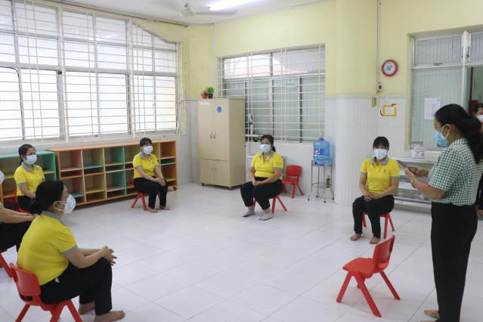

- Gọi điện cho Trạm y tế Phường 9 nhờ hỗ trợ, xét nghiệm SARS-CoV-2.

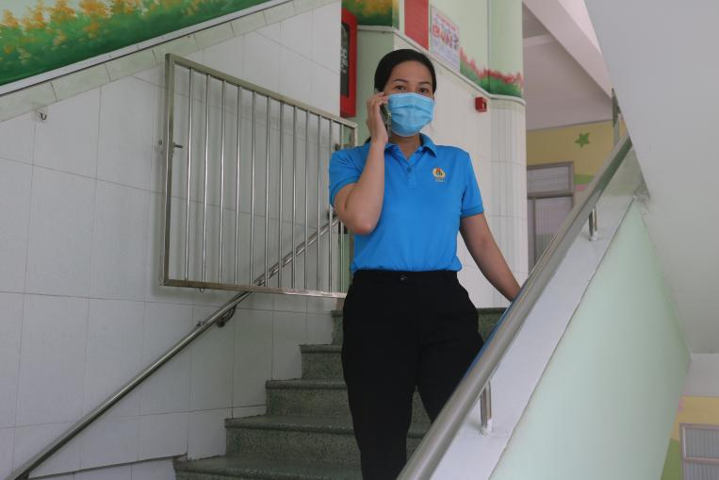
- Lập danh sách các trường hợp tiếp xúc trực tiếp với trẻ nghi ngờ mắc Covid-19.

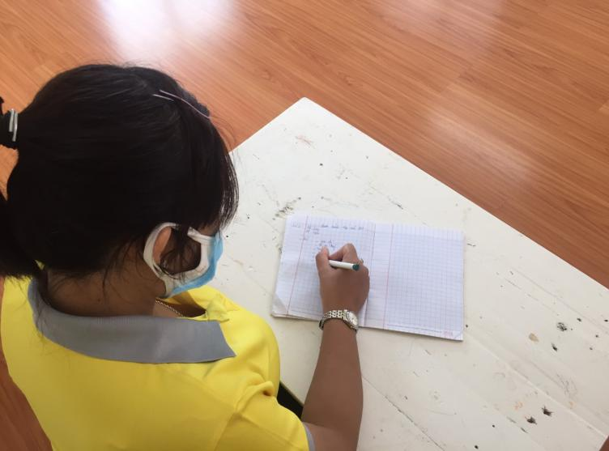

- Di chuyển trẻ nghi mắc theo lối đi đã được phân luồng để đến phòng cách ly.

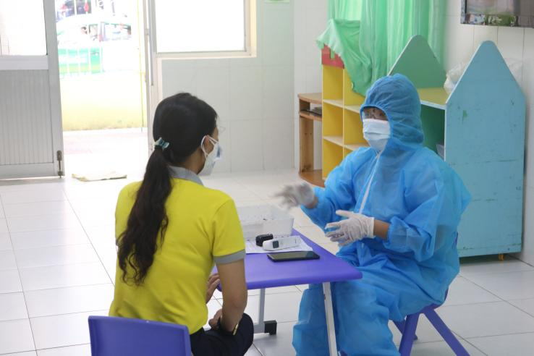

- Dùng bình khử khuẩn xịt theo lối di chuyển từ phòng lớp Lá 1 đến phòng cách ly.
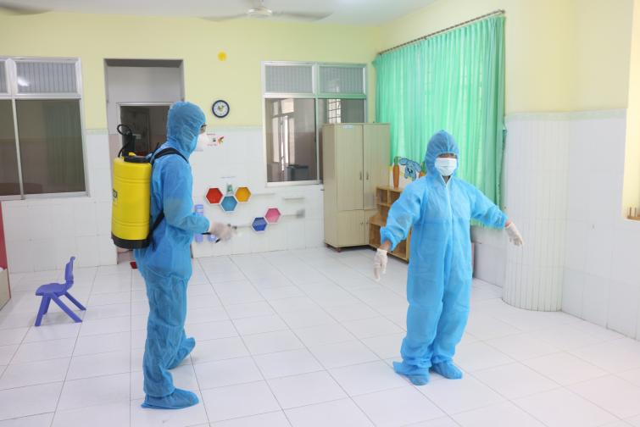
- Theo dõi sức khỏe trẻ (đo nhiệt độ, SpO2) cho trẻ có triệu chứng nghi nhiễm COVID-19. Khai thác tiền sử trẻ nghi nhiễm Covid - 19 với phụ huynh qua điện thoại.
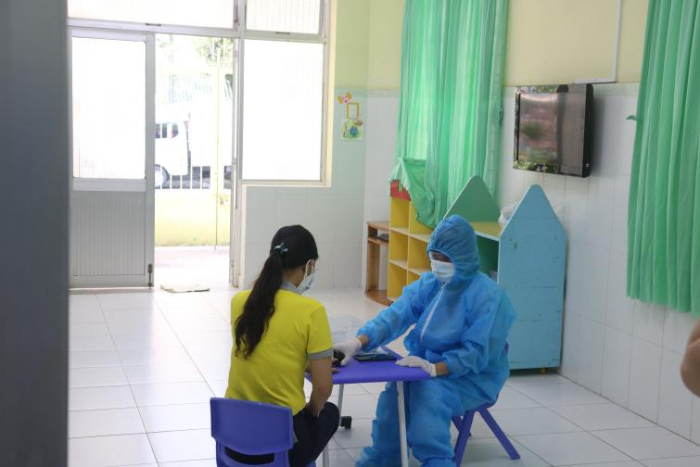

- Tiến hành lấy mẫu xét nghiệm nhanh kháng nguyên SARS-CoV-2 cho trẻ có triệu chứng nghi nhiễm Covid - 19.
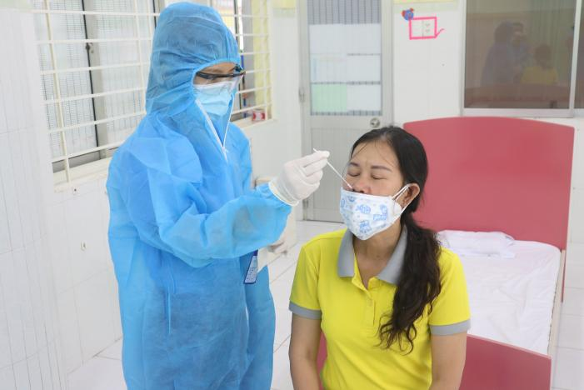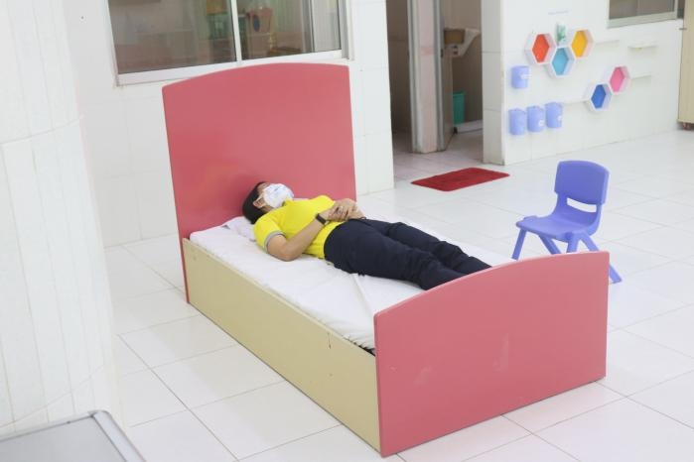

- Liên lạc phụ huynh đón bé về :
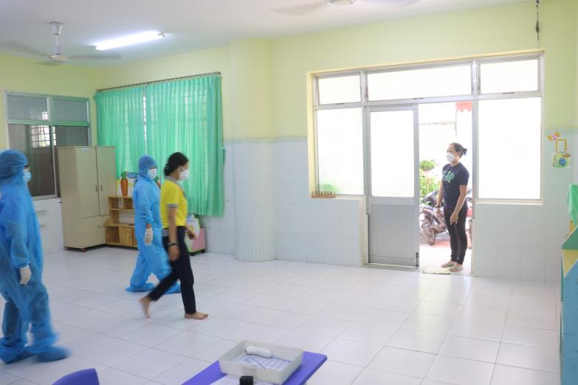

- Xịt khử khuẩn phòng y tế, cửa sau phòng y tế, cổng đường Bà Huyện Thanh Quan sau khi trẻ nghi nhiễm Covid - 19 ra về hoặc đi cách ly.
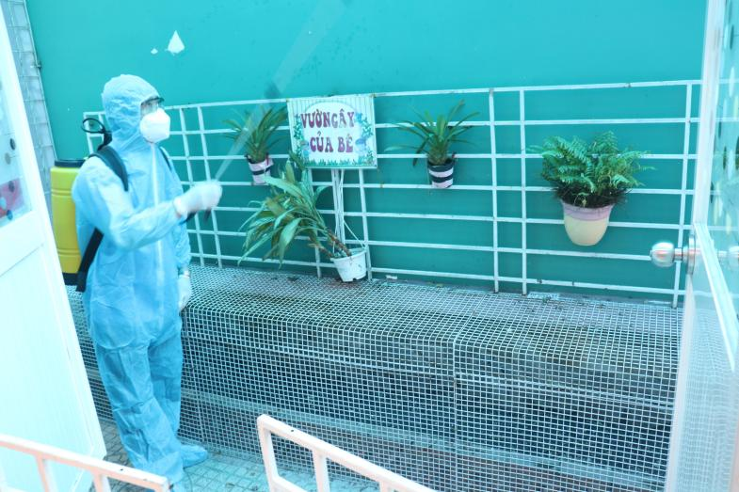
- Lấy mẫu xét nghiệm nhanh kháng nguyên SARS-CoV-2 cho GV - NVND và học sinh ở lớp Lá 1.
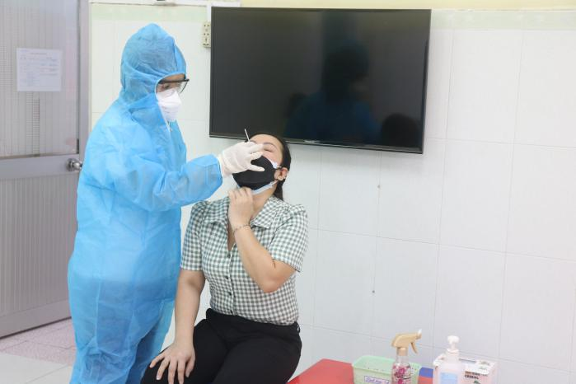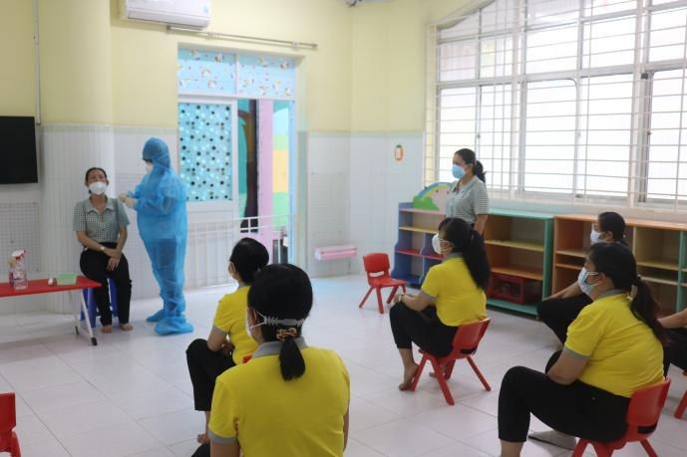

- Cô cho trẻ di chuyển qua 1 lớp (đảm bảo giãn cách, mở cửa thông thoáng) và chờ phụ huynh đón về.
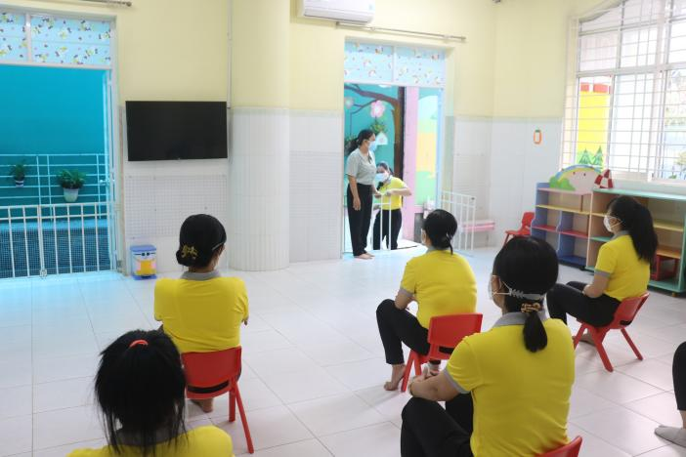

- Cô thông báo lên group lớp Lá 1.

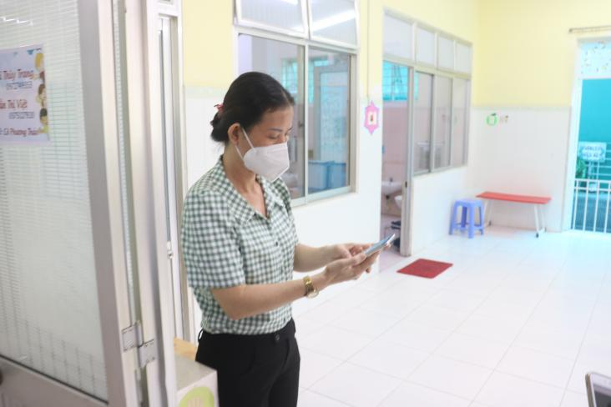

- Cô vệ sinh khử khuẩn đồ dùng, đồ chơi, bàn ghế của trẻ (theo liều khử khuẩn khi có ca bệnh.

